1.Как студенту обойти проблему, что ему сложно будет устроиться после окончания ВУЗа в связи с отсутствием опыта работы по его специальности, если он не учится на целевом обучении?
1)участвуйте в различных конкурсах и проектах, которые проводятся вашим и другими учебными заведениями, государственными и негосударственными учреждениями, благотворительными фондами, организациями. Это может стать вашим значительным преимуществом в глазах работодателей, которые ищут творческих работников, вы можете получить льготное кредитование под представленный проект или предложение трудоустроиться в фирме, которая проявила заинтересованность проектом или идеями проекта;
2)во время прохождения практики используйте все возможности дляприобретение опыта работы по профессии (специальности), для общения с потенциальным работодателем, будьте активными, творческими при выполнении любой порученной работы, интересуйтесь, можно ли здесь после завершения практики трудоустроиться, например, в режиме сокращенного рабочего дня;
3)запишитесь на курсы, которые помогут получить знания и умения, полезные на любой должности (например, изучение новых компьютерных программ, делового общения, правил этикета, новых технологий и тому подобного);
4)ищите временную работу во время каникул, это тоже будет способствовать усовершенствованию ваших коммуникативных умений, приобретению жизненного и практического опыта, установлению новых связей и полезных знакомств;
5)для приобретения опыта проходите стажировку на предприятиях, где только представится такая возможность с целью приобретения опыта работы по своей профессии (специальности).

2.С чем связана высокая зарплата студентов, окончивших МГТУ имени Н.Э.Баумана?
С высоким рейтингом вуза. Исторически сложилось, что в МГТУ преподают качественное базовое знание, на основе которого в дальнейшем можно развиваться в любом инженерном направлении.

3.Довольны ли Вы мероприятиями, организованными предприятием ПАО КМЗ им. С.А. Зверева, которые помогают студентам освоить инженерную специальность?
Сейчас предприятие проводит летние технологические практики для студентов, после второго и третьего курса. А также начиная с 4 курса в рамках программы обучения, выделяет один день в неделю на научно-исследовательскую практику. Периодически устраивает экскурсии для знакомства студентов с профессиями предприятия и технологиями, применяемыми на нём. Я считаю, что данных мероприятий достаточно для будущего специалиста.

4.Влияют ли такие мероприятия на успешность и профессиональный рост студентов в будущем.
Да, влияют. Студенты получают опыт и практику на таких мероприятиях, которые важны в будущем.

5.Как вы думаете, почему нет разницы между зарплатой выпускника бакалавриата и специалиста?
Квалификации сотрудников, их ученой степени уделяют внимание и России. Исследование, проведенное специалистами НИУ ВШЭ, показало, что магистры имеют существенные преимущества по сравнению с теми, кто принял решение остановиться на приобретение диплома бакалавра. У них больше карьерных перспектив и выше стартовая зарплата. В денежном выражении получается, что в России зарплата магистра уже на первом месте работы оказывается на 30% выше, чем у бакалавра.Также степень магистра в состоянии заменить наличие диплома о прохождении профессиональных курсов, что также повышает уровень оплаты труда примерно на 10%.
БАКАЛАВР - в действующей системе образования это выпускник вуза, получивший базовое высшее образование (или, в терминологии государственного образовательного стандарта - ГОС, образование по некоторому выбранному направлению).
Бакалавр – это выпускник вуза, который учился в вузе всего 4 года и получил фундаментальную подготовку без какой-либо узкой специализации; вправе занимать все те должности, для которых их квалификационными требованиями предусмотрено наличие высшего образования. Специалисту же сложнее найти узкоспециализированную работу по специальности. И как правило, он соглашается на работу по специальности, для которой достаточно степень бакалавра, но при трудоустройстве он будет иметь преимущество.

6.Если выбирать, в каком показателе успешного обучения (интеллект, самоанализ и воля) можно было бы просесть, но успешно закончить вуз?
Данные составляющие очень важны для каждого студента МГТУ. Ведь девиз МГТУ: “Мужество, воля, труд и упорство”. Если у человека не было достаточного количества интеллекта, то он бы не выбрал высшее образование. А дальше дело уже стоит за его желанием обучаться, его волей и упорством.

7.Некоторое время назад министерством образования было выдвинуто предположение об излишней загруженности студентов, что повлекло отмену дополнительных семинарских занятий во многих университетах. Какие плюсы и минусы с вашей точки зрения повлекло данный подход к воспитанию в студента необходимых человеческих и проффесиональных качеств для эффективного усвоения учебного материала?
Плюсы:
Увеличение свободного времени студентов, которое может быть направлено на самостоятельное изучение материала или дополнительных курсов.
Уменьшение нагрузки на студента, что уменьшает стресс. Вся нагрузка распределяется равномерно.
Минусы:
Отсутствие прямого контакта с преподователем.
Укорочение программы курса, и отсутствие времени необходимого для объяснения большего материала. А следовательно, уменьшение количества знаний студента.

8.Есть ли у вас вторичная занятость в течение учебного года?
Да, есть. Занятие в секции по воллеболу в составе команды МГТУ-КМЗ, участие в соревнованиях.

9.Ваше личное отношение на совмещения работы с обучением в ВУЗе?
Положительно, но на старших курсах, начиная с 4. На старших курсах появляется чуть больше свободного времени.У студента появляется возможность получения опыта работы по специальности и дополнительная практика. Но не стоит забывать про учёбу.

10.Пользовались вы и собираетесь ли пользоваться услугами программ «Стажировка» или «Молодой специалист»?
Нет, не пользовался. Программа «Молодой специалист» для выпускников вуза. При трудоустройстве на предприятие, постараюсь узнать, действует ли у них такая программа и что она даёт. А программой «Стажировка» не пользовался, так как не находил подходящего предприятия.

11.Устраивает ли вас качество практических занятий проводимых предприятием ПАО КМЗ им. Зверева?
Смотреть вопрос 3.

12.Какой самый лучший способ совмещать учебу с работой? Обязательно ли наличие высшего образования ?
Искать временную работу во время каникул, это тоже будет способствовать усовершенствованию ваших коммуникативных умений, приобретению жизненного и практического опыта, установлению новых связей и полезных знакомств;
Для приобретения опыта проходите стажировку на предприятиях, где представится такая возможность с целью приобретения опыта работы по своей профессии (специальности). Для прохождения стажировок не обязательно наличие высшего образования.

13.Насколько сильно влияет образование на капитал семьи?
Я так понимаю, вопрос подразумевает высшее образование и рассмотрение платной формы обучения. Как правило, при рассмотрении платного обучения семья заранее оценивает свои возможности и старается дать ребёнку возможность получить высшее образование. Для каждой семьи влияние платного обучения различно.

14.Повлияет ли на качество образования отмена обязательного военного призыва, и как?
Россия уже давно созрела для перехода на полностью профессиональную армию и вполне в состоянии себе это позволить.
С отменой военногопризыва структура спроса на высшее образование изменится в пользу тех, кто больше заинтересован в образовании, чем в укрытии от военкома. Те, кто поступить не может — смогут не поступать.

15.Российские ВУЗы востребованы в мире?
Да, востребованы. Сегодня существуют рейтинги ВУЗов, которые охватывают все университеты мира. Знания, которые предоставляют российские университеты, достаточно для будущей работы по специальности.

16.Можно ли считать рейтинг ВУЗа объективным показателем качества образования, которое в нем может получить студент?
Рейтинг ВУЗА это лишь один из показателей качества университета. Рейтинг университета складывается из многих показателей. Более подробно данный вопрос описан в реферате в разделе “Качество ВУЗа”.

17.В чем отличия между отечественными и зарубежными методами оценки качества образования?
В общей системе показателей качества высшего образования России можно выделить 4 группы.
В первую группу входят показатели, характеризующие структуру (перечень) направлений, специальностей и образовательных программ в вузе.
К этой группе показателей относятся данные о контингенте студентов; распределении контингента студентов по специальностям; по формам обучения (дневное, вечернее, заочное); распределении контингента по ступеням подготовки (бакалавр, дипломированный специалист, магистр); показатели движения контингента студентов.
Вторую группу составляют показатели, отражающие нормативный уровень требований к качеству подготовки специалистов с высшим образованием, задаваемый государственным образовательным стандартом.
Третья группа всесторонне характеризует состояние системы обеспечения качества высшего профессионального образования.
Четвертая группа характеризует результаты деятельности - качество подготовки выпускников вуза, в том числе на основе данных государственной аттестации вуза, а также специальных измерений с помощью фондов комплексных заданий, тестирования, по результатам экспертизы дипломных работ, по результатам опросов выпускников и работодателей, на основе анализа востребованности выпускников социальной практикой.
Мировое разнообразие систем оценки высшего образования может быть, с определенной долей условности, разделено на два типа:
1. Система оценки высшего образования в тех странах, где имеются соответствующие государственные структуры, регулирующие развитие высшей школы, например, Министерства образования, Министерства просвещения и т.д. В этих случаях система оценки базируется на приоритете государственных органов, или структур, финансируемых правительством. При этом самооценке придается номинальное значение, а основные усилия прилагаются к проведению эффективной внешней оценки государственными органами, либо общественными организациями. Такие системы оценок часто связаны с правительственным контролем, лицензированием, государственной аккредитацией, сравнением различных высших учебных заведений, распределением финансовых ресурсов и оказанием влияния на университеты.
2. Система оценки высшего образования, принятая в тех странах, где, по существу, органов государственного управления высшим образованием (в европейском смысле) нет. В этом случае, преобладает процесс самооценки высших учебных заведений, либо профессиональная, либо общественная оценки, направленные на внутренний анализ, на улучшение деятельности университетов.
В широком плане, исторически, к странам, имеющим органы государственного управления высшей школой, относятся европейские страны (Германия, Франция, а также страны СНГ, воспринявшие европейские традиции высшего образования). А к странам, где преобладает процесс саморегуляции высшего образования, относятся, в первую очередь, США, а также те страны, которые стали следовать американским образцам высшей школы (Филиппины, Тайвань).
Основное отличие европейских систем оценки высшего образования от американской заключается в полномочиях правительства, в формулировке целей оценки, в определении наиболее важных аспектов оценки, в способах принятия решений и, наконец, в самой организации образовательного процесса. В странах с централизованной системой образования функции оценки, аккредитации осуществляют соответствующие государственные ведомства.
В Германии, например, где Министерство просвещения, регулирующее деятельность высших учебных заведений, существует с ХIХ века, весьма сильны традиции государственного контроля за высшей школой, а сами профессора и преподаватели являются государственными служащими.
Во Франции за образовательную политику отвечает Министерство народного образования, научных исследований и технологий. Однако деятельность высших учебных заведений оценивается Национальным экспертным комитетом, который создан по закону о высшем образовании и существует с 1984 года. Главная задача данного комитета заключается в оценке деятельности высших учебных заведений. Этот национальный орган контроля и оценки высшего образования, подчиняется только Президенту и не зависит ни от каких управленческих структур. Экспертный Комитет регулярно собирает информацию о деятельности высших учебных заведений и ежегодно направляет Президенту отчет о своей работе и о положении дел в сфере высшей школы. Важно то, что во Франции результаты университетских проверок и оценок широко публикуются и дают возможность не только государству, но и обществу судить об академическом уровне того или иного высшего учебного заведения. Данный механизм отражает исторически сложившуюся централизованную систему французского высшего образования.
В скандинавских странах (Швеция, Норвегия, Финляндия) системы оценки высшей школы также изначально определялись правительством. В этих странах существует большое разнообразие в способах внешней оценки. В Швеции, например, основной упор делается на помощь учебным заведениям в разработке соответствующих инфраструктур. В Норвегии основное внимание уделяется оценке самого образовательного процесса и учебных программ. Причем процесс оценки проводится организациями, финансово поддерживаемыми правительством уже после того, как произведена самооценка учебного заведения. В Финляндии также сочетается сторонняя оценка и самооценка учебных заведений. Применяются и выборочные проверки отдельных структур со стороны внешних наблюдателей. В Дании проверка проводится внешними организациями, финансируемыми правительством. При этом самооценка высших учебных заведений основывается также на информации, получаемой не самим учебным заведением, а внешними экспертами. В Англии процесс оценки высшего образования постепенно сдвигается от организаций финансируемых правительством в сторону того, что можно назвать самооценкой. Однако, это еще не процесс, специально проводимый учебным заведением в целях улучшения работы; самооценка в этом контексте является подготовкой к подтверждению получения официальной оценки для убеждения сторонних наблюдателей и привлечения дополнительного финансирования.
Итак, в европейских странах преобладает государственная система оценки высшего образования. Можно привести немало свидетельств эффективности такой государственной системы.Во Франции, например, следует отметить существование, так называемого государственного знака качества, которым обладают те высшие школы, которые признает государство. Высшие школы, в которых Министерство народного образования осуществляет контроль обучения, могут выдавать дипломы “завизированные” министерством, что свидетельствует, по европейским понятиям, о качестве высшего образования. Этот “знак качества” особенно важен, поскольку только дипломы, имеющие такую государственную отметку, признаются во всех европейских странах. Государственный контроль качества высшего образования позволяет ряду французских высших школ выдавать двойные дипломы (французский и иностранный).
В этом плане наиболее продвинутая среди европейских стран система оценки вузов существует в Великобритании и Голландии. Так, в Великобритании за последние годы произошли определенные изменения в системе контроля за университетами. Деятельность Агентства по контролю за качеством вызывала замечания и поэтому сегодня для определения качества, уровня и рейтинга английские университеты, в первую очередь, обращаются в различные общественные советы экспертов, которые осуществляют независимый аудит. Как правило, аккредитируются те вузы, которые уже сделали не менее трех выпусков.

18.Насколько сильно влияет семейный капитал на заработную плату выпускника?
Семьи с высокой прибылью имеют больше потенциала вкладывать средства в обучение детей: оплата при подготовке к поступлению и за образование в университете (например, репетиторы, подготовительные курсы при вузах). Что может сказаться на “качестве” образования. Но заработная плата завис от умений выпускника.

19.Может ли выпускник рассчитывать на достойную оплату труда, будь он сирота/из бедной семьи/многодетной семьи/большой семьи (много родственников) и какие для этого нужны качества характера или способности человека?
Да, может. На оплату труда не значительно влияет социальное положение выпускника, это лишь один из факторов. Многое зависит от умений выпускника, опыта после окончания учебного заведения. А также умения применить полученные знания на практике. У каждого человека свой характер, и он сам для себя понимает какая работа ему подходит. Для каждой работы необходимы соответствующие умения и способности.

20.Считаешь ли ты, что девушки, которые заканчивают университет потенциально неконкурентоспособны, как наемные работники, потому что они могут завести семью, детей и будут не активны в момент декрета, что может нанести удар по бизнесу? почему?
Знания и умения не зависят от пола человека. Девушки также конкурентоспособны как и мужнины. Но такой фактор возможен. Но это не означает, что раз они могут завести семью, детей, то давайте не будет брать их работу. У всех равные права. Они могут работать удалённо некоторое время.

21.На чём должен основаться абитуриент при выборе вуза?
1. Наличие интересующей программы.
Если абитуриент определился с профессией, то для начала нужно найти вуз с выбранной специальностью. Обратить внимание на то, что по одному и тому же направлению специализации обучение в разных вузах могут отличаться. Внимательно изучить программы.
2. Государственный или негосударственный.
Узнать статус собственности вуза, обычно он указан в самом полном названии учреждения. В большинстве случаев государственные вузы предоставляют больше бюджетных мест, чем частные. Кроме того, вы сможете рассчитывать на социальную поддержку и помощь от государства.
3. Наличие государственной аккредитации.
Обязательно проверить аккредитацию не только у вуза в целом, но и по выбранному направлению. В случае ее отсутствия, вы получите диплом негосударственного образца, который не имеет ценности на рынке труда.
4. Бюджетные места и конкурс.
Все вузы страны выделяют определенное количество мест: на бюджетное и платное отделения, на очную или заочную формы обучения.
5. Наличие общежития.
Если вы иногородний – это один из самых важных критериев.
6.Стоимость обучения.
Не всегда удается поступить на бюджет, поэтому выяснить заранее стоимость обучения на платном отделении. На разные программы обычно заявлены разные цены.
6.Количество корпусов.
Некоторые вузы имеют несколько корпусов в разных местах. Лучше, когда их меньше, а находятся они близко кдруг другу. В этом случае вам не придется ездить на другой конец города за справкой или для сдачи зачета.
7.Преподавательский состав.
8.Стипендиальные программы
В каждом учреждении своя система начислений. Выяснить, какой размер выплат в конкретном заведении, возможно ли их повышение за особые достижения в учебе.
9.Международные программы
10.Магистерские программы
Магистратура – отличный шанс углубиться в науку или сменить профиль обучения в случае разочарования в выборе профессии.

22.Почему современный рынок труда молодёжи характеризуется высоким уровнем безработицы?
Отсутствие необходимого опыта работы по данному направлению.

23.Какие известны системы рейтингования образовательных услуг в мире. Как система рейтингования в МГТУ им. Н.Э. Баумана отражает и способствует занятие мест в российских и международных рйтингах для повышения конкурентоспособности на рынке образовательных услуг.
На сегодняшний день один из самых весомых рейтингов QS WorldUniversityRanking, составляется консалтинговой компанией QuacquarelliSymonds (QS). Она была основана в 1990 г., определив для себя роль проводника на рынке образовательных услуг. Бизнесом компании QS стала помощь молодым людям в поиске программ для обучения в бакалавриате, магистратуре, бизнес-школе, докторантуре. Первый рейтинг вузов QS WorldUniversityRanking был составлен в 2004 г. С тех пор QS вошел в число лидеров среди рейтинговых агентств. Быть ранжированным именно этим агентством весьма престижно и сулит немалые доходы от обучения иностранных студентов. Поэтому университеты стремятся оказаться в поле зрения компании QS.
При использовании данных любого рейтинга важно понимать ту методологическую базу, на которой основано ранжирование. В табл. 1 приведены показатели, которые были разработаны компанией QS для формирования своего рейтинга.
1.Академическая репутация определяется с помощью глобального исследования: ученые в процессе опроса высказывают свое мнение о том, в каких учебных заведениях научные исследования по их области знаний проводятся на самом высоком уровне. Информация берется за последние три года. В 2013 г. в этом исследовании участвовало более 62000 ученых со всего мира. Участники такого опроса, разумеется, не могут голосовать за свои собственные университеты. Для снижениясубъективности мнений применяются региональные веса. Основным преимуществом оценки академической репутации таким методом является то, что она дает более объективную картину для различных областей знаний, чем исследование цитируемости. Ученые не могут объективно оценить стандарты обучения в других учебных заведениях, но они обладают достаточной компетенцией, чтобы выделить те университеты, где в настоящее время проводятся наиболее значительные исследования.
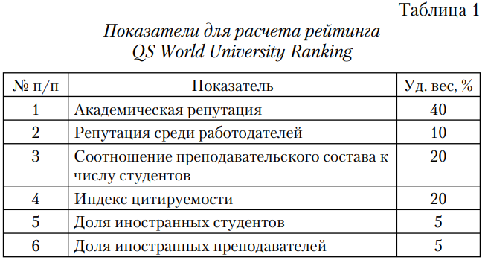
2.Репутация среди работодателей — этот показатель также базируется на данных глобальных опросов. В процессе исследования респондентов просят назвать университеты, выпускающие наиболее подготовленных специалистов того или иного профиля. Приглашения к участию в опросе рассылаются компаниям различных отраслей, численностью персонала от ста сотрудников. Респондентами могут быть как директора по персоналу, так и топ-менеджеры, непосредственно работающие с выпускниками вузов.
3.Соотношение преподавательского состава к числу студентов — этот показатель вычисляется отношением количества научных сотрудников (преподавателей) к числу студентов университета. Источником этих данных являются не только сведения, сообщаемые самим вузом, но и данные государственных организаций. В отсутствие международного стандарта, позволяющего оценивать качество преподавания, этот показатель дает представление о том, насколько хорошо университеты укомплектованы преподавателями, чтобы обеспечить работу с небольшими группами, а значит — уделять максимум внимания каждому студенту.
4.Индекс цитируемости — этот показатель предназначен для оценки качества результатов исследований университетов. Как правило, чем больше ссылок других ученых на опубликованные результаты того или иного исследования, тем более значимым является это исследование. Поэтому, чем чаще цитируются работы ученых университета, тем выше его научная репутация. QS собирает эту информацию, в 2004–2007 гг. используя базу Thompson, с 2007 г. — Scopus.
5.Доля иностранных студентов — наиболее доступная для получения статистика, отражающая степень привлекательности учебного заведения на международной арене. Учитываются студенты, являющиеся гражданами иных стран и обучающиеся в вузе на протяжении как минимум семестра, причем не являющиеся студентами по обмену. Само наличие иностранных студентов — еще не показатель качества обучения, но выделена четкая корреляция международной популярности вуза и его высоких рейтинговых баллов по индикаторам ранжирования.
6. Доля иностранных преподавателей — показатель сам по себе несложный для расчета, но очень важный, поскольку участие в учебном процессе зарубежных преподавателей не только говорит о высоком международном статусе данного университета, но и дает студентам возможность познакомиться с различными научными школами. Университет, постоянно привлекающий к работе зарубежных ученых, аккумулирует, таким образом, передовой опыт исследований и обучения.
Более взыскательный рейтинг рассчитывается по методике британского издания «TimesHigherEducation» (THE). При участии информационнойгруппы «ThomsonReuters» ежегодно составляется список 400 лучших университетов мира «THE WorldUniversityRankings». Этот рейтинг считается одним из наиболее авторитетных глобальных рейтингов мировой высшей школы. При его формировании уровень достижений университетов оценивается на основании совокупных результатов статистического анализа их деятельности, данных независимого аудита, результатов ежегодного экспертного опроса представителей международного академического сообщества, а также работодателей, которые высказывают свои мнения об университетах и их выпускниках. Респондентами опросов являются десятки тысяч ученых из большинства стран мира. Критериями отбора этих экспертов служит наукометрический анализ продуктивности и цитируемости, а также преподавательская и научная деятельность в высших учебных заведениях. Эксперт должен работать в высшей школе более 16 лет, иметь не менее 50 опубликованных научных работ; учитывается также и ряд других критериев. На сегодняшний день в 204 странах мира действуют 9080 университетов из них экспертам для анализа предлагается 6000 уже отобранных университетов.
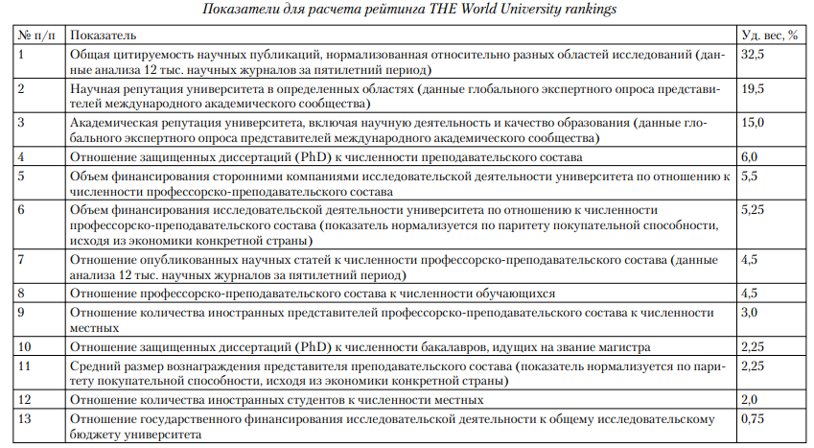
Система рейтингования становится востребованной и в России. Различные организации включились в этот процесс, в результате чего появилось несколько различных рейтингов, составленных такими авторитетными организациями как: Рейтинговое агентство «Эксперт РА», Национальный исследовательский университет «Высшая школа экономики» совместно с РИА «Новости».
Рассмотрим для примера рейтинг агентства «Эксперт РА», построенный на основе статистических показателей, а главное — опросов среди 4 тыс. респондентов: работодателей, представителей академических и научных кругов, студентов и выпускников. Рейтинг вузов «Эксперт РА» отражает интегральную оценку качества подготовки выпускников. Учитываются статистические параметры образовательной и научно-исследовательской деятельности вузов, а также качественные характеристики, отражающие мнениеключевых референтных групп: работодателей, представителей научного сообщества, а также студентов и выпускников наших университетов. Для исследования были выбраны 450 российских вузов, занимавших в 2000–2012 гг. ведущие позиции в стране. В список не включались вузы творческой и спортивной направленности, а также вузы силовых ведомств. Затем, по итогам онлайн-опроса 1183 респондентов на портале Открытого Инновационного сообщества (oiu.ru), был определен перечень 130 вузов с лучшими показателями.
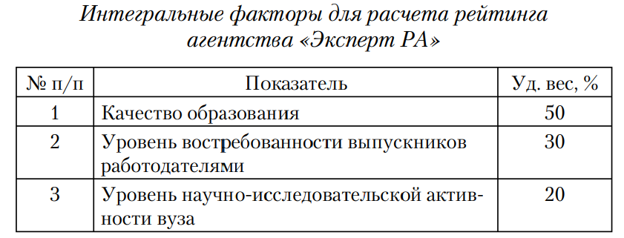
МГТУ им. Н.Э. Баумана - единственный технический вуз России в Топ-300 QS WorldUniversity.

24.Способствуют ли высокие результаты в учебе и улучшение Портфолио для будущего трудоустройства и карьеры.
Выпускник вуза, включившись в процесс формирования своего портфолио, закладывает фундамент последующих карьерных успехов, запускает действенных механизм развития карьеры, с помощью которого осуществляется диагностику личной профессиональной деятельности и компетентности; осваивает технологии само продвижения на рынке труда и управления своими профессиональными ресурсами.
Портфолио служит индивидуальным паспортом специалиста, способом сохранения и приумножения профессиональных знаний. Анализ портфолио обеспечивает мониторинг профессионального роста.
Портфолио может выпускать не только инструментом профессионального самосовершенствования работника, но и инструментом управления и развития организации. Используя возможности профессиональных портфолио, менеджмента организации могут проводить отбор и аттестацию персонала, оптимизироваться обучение кадров, регулировать карьерных рост сотрудников. Систематизированный архив портфолио работников позволяет превращать знания и опыт отдельных сотрудников в организационные технологии, т.е. обеспечивает собрание и приумножение информационного организационного капитала.

25. Доволен ли сам докладчик качеством вуза, успеваемостью, занятостью и предстоящей заработной платой для выпускников целевого направления?
Да, доволен. МГТУ имени Н.Э. Баумана обладает высоким рейтингом. Успеваемость зависит от усилий, своей успеваемостью, доволен. Заработная плата будет зависеть от умений, полученных в МГТУ.

26. Какой уровень выше перечисленных аспектов докладчик считал бы приемлемым для себя, и что для этого уровня, по его мнению, нужно поменять или сохранить?
МГТУ имени Н.Э. Баумана обладает высоким рейтингом, как среди российских вузов, так и среди международных учебных заведениях. Чтобы повысить рейтинг университета и расширить своё портфолио, студент может писать научные работы.

27. Чем определяется структура целей студентов?
Желанием стать профессионалом и реализовать себя в качестве личности.Поиском будущей работы и установлением контактов с потенциальными работодателями. На третьем месте по важности - приобретение навыков. Творческой реализацией. Поиском друзей и будущего супруга (супруги). Веселое время препровождению.

28. Из чего складывается семейный капитал?
Набор денежного, общественного, культурного и человеческого капитала в семье называется семейным капиталом. При вычислении инвестиций семейных особенностей выпускника в степень отдачи от образования в высшем учебном заведении исследуются следующие главные переменные:
-доход семьи;
-образование, которые получили родители выпускника;
-величина семьи.

